КОНСПЕКТ ПРОВЕДЕННЯ УРОКУ
ОБРАЗОТВОРЧОГО МИСТЕЦТВА З ВИКОРИСТАННЯМ ЕЛЕМЕНТІВ
ТЕАТРАЛЬНОЇ ПЕДАГОГІКИ

Підготувала і провела
вчителька Кременецької ЗОШ І-ІІІ
ступенів №1
Довгенко Л.А.

Кременець , 2012 рік

Тема. Техніка аплікації. Навички вирізування силуетної форми. Виконання аплікації ,, Прикрась ялинку”

Мета. Закріпити поняття про теплі та холодні кольори; ознайомити учнів з технікою аплікації, формувати навички вирізування силуетної форми за допомогою дидактичної гри; розвивати уяву, фантазію учнів, вчити швидко та охайно виконувати завдання.

Обладнання. Таблиця ,, Прикрась ялинку”, зразки виконаних аплікацій, ляльки для лялькового театру: Лисичка, Зайчик та Вовк, ширма, диск із записом пісні про ялинку, підручник
,, Образотворче мистецтво 1-й клас”, монети 10к.

Матеріали для роботи: кольоровий папір і картон, ножиці, клей, вологі серветки в кожного учня.

Використані технології. ,, Мікрофон”, ,, Очікування”, елементи театральної педагогіки, робота в групах.

Хід уроку

І. Організаційний момент
1.- Любі діти, у наш клас
Завітали гості щирі.
Привітайте в добрий час
Гостей посмішкою й миром.
.
2. Слово вчителя
- У нас урок образотворчого мистецтва. Яким би ви хотіли, щоб він був?( Очікування) Вам, напевно, дуже цікаво, які завдання ви будете виконувати на уроці. Тож послухайте.
ІІ. Підготовка до вивчення нового матеріалу.
(Елементи театральної педагогіки)
Сценка

Автор: Новий рік іде! Звірята
Прикрашають ліс до свята.

Лисичка: - Я люблю найдужче теплі кольори,
Що дарує сонце літньої пори.
Тож прикраси для ялинки
Теплі матимуть відтінки!

Зайчик: - Я холодні кольори
Бачу взимку із нори!

Вовк: - А мені новорічної пори
Подобаються всякі кольори!

Автор: Любі діти, Що робити?
Як нам звірів помирити?

ІІІ. Вивчення нового матеріалу

1.Слово вчителя

-Давайте допоможемо звірятам ялинку прикрасити до свята. Але спершу слід пригадати, які кольори ми називаємо холодними, а які теплими.

,, Мікрофон”

Холодні: всі відтінки синього, блакитного, фіолетового та синьо- зелений колір.

Теплі: усі відтінки червоного, жовтого, оранжевого та жовто- зелений колір.

2. Оголошення теми, мети уроку.

- На сьогоднішньому уроці ми будемо створювати аплікацію на тему ,, Прикрась ялинку”.

А п л і к а ц і я ( від лат.слова аpplicatio- прикладання) наклеювання одного матеріалу на інший.
Для роботи нам будуть потрібні такі матеріали та інструменти: кольоровий папір, картон, ножиці, клей, вологі серветки.
- Як ви гадаєте, який вид паперу краще взяти за основу? Чому?

3.Техніка безпеки під час роботи ножицями.

4. Розгляд зразків виробів.

5.Робота з підручником( с.30).

6 Показ вчителем порядку виконання роботи.

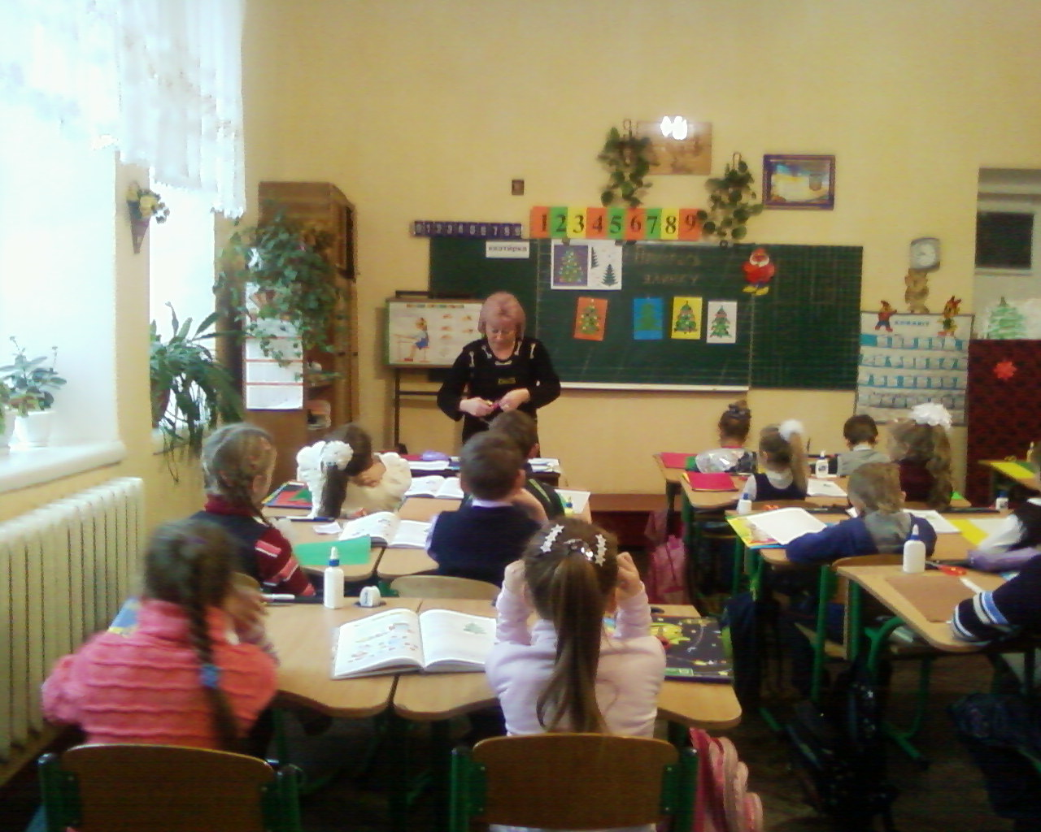

Робота за таблицею
а) Вибираємо картон для основи аплікації;
б) Вибираємо папір для ялинки, складаємо навпіл по довжині, малюємо половину ялинки;
в) вирізаємо, наклеюємо на картон, намазуючи тільки краї;
г) Вирізування кульок, іграшок, використання монети 10 к.
показ техніки вирізування одночасно декількох однакових іграшок;
д) наклеювання іграшок на ялинку;

7. Практична робота учнів.

Фізкультхвилинка
Діти виконують рухи під мелодію пісні ,, Ялинонька”.

8.Продовження практичної роботи учнів.

- Хто швидше і охайніше виконає роботу, зможе прикрасити лісову красуню.

ІV.Підсумок уроку

- Чи сподобався вам урок? Чого ви навчились? Що найбільше сподобалось?

V. Виставка учнівських робіт.

